UNIVERSIDAD TECNOLÓGICA DE HERMOSILLO, SONORA.

MANUAL DE IDENTIDAD INSTITUCIONAL

SECRETARIA DE VINCULACIÓN DIRECCION DE EXTENSION UNIVERSITARIA SUBDIRECCION DE DIFUSION Y DIVULGACION UNIVERSITARIA
OFICINA EDITORIAL UNIVERSIDAD TECNOLÓGICA DE HERMOSILLO, SONORA, NOVIEMBRE 2021

Contenido
INTRODUCCIÓN 4
USO DEL MANUAL 6
ELEMENTOS BÁSICOS 7
SIMBOLO 11
LOGOTIPO 17
RETICULA DE REPRODUCCIÓN Y PROTECCIÓN 19
SLOGAN CORPORATIVO DEL SUT 20
TIPOGRAFÍA 21
COLOR 24
USOS 27
APLICACIONES 31
TARJETA DE PRESENTACIÓN 32
HOJA MEMBRETADA 33
MEMORANDUMS 35
PLANTILLAS 37
RECONOCIMIENTO 40
CREDENCIALES 41
FIRMA PARA CORREO ELECTRÓNICO 42

INTRODUCCIÓN

Un manual responde a la necesidad de asegurar las correctas aplicaciones de los elementos de la identidad visual corporativa de una entidad o institución. Se desarrolla tras un programa de diseño estudiado y planificado, para traducir la personalidad de la universidad.

La Dirección de Extensión Universitaria, a través de la Subdirección de Difusión y Divulgación Universitaria y la Oficina Editorial, es el área responsable de dar seguimiento al uso y aplicación de la imagen institucional al exterior e interior de esta Casa de Estudios.

Con el adecuado uso de los elementos de este manual se logrará preservar la identidad visual de la Institución y aumentar el grado de recordación simbólica de cada uno de sus elementos. Los casos especiales o que ofrezcan dudas, deberán ser consultados directamente a esta Dirección. El uso adecuado del logotipo en todas las piezas de comunicación es fundamental para crear una imagen sólida, homogénea, y clara, que proyecte una estandarización en los criterios de calidad y coherencia institucional.

En atención a ello este documento presenta una imagen unificada, integral y corporativa, de acuerdo a la normatividad y especificaciones de la Coordinación General de Universidades Tecnológicas e Imagen Institucional del Gobierno del Estado de Sonora.

La premisa de hacer prevalecer la importancia de la identidad grafica de una institución es cada vez mayor toda vez que vivimos en una era de competencia visual importante, por lo que debemos aprovechar esta para reforzarla y mantenerla vigente.

USO DEL MANUAL

El Manual de Identidad Institucional constituye un instrumento de consulta y trabajo cuyas herramientas permitan el manejo adecuado de la imagen visual a través de una apropiada utilización del logotipo institucional, constituyéndose así un Manual de Identidad que permita sostener el reconocimiento pleno y significativo de la Universidad Tecnológica de Hermosillo en el área de influencia.

En el presente se proporciona información de la identidad visual de la Universidad, por lo que se sugiere leer detalladamente todo el contenido del manual y seguir cada una de las indicaciones que se describen en los apartados de interés.

Para su fiel cumplimiento se incluirá el contenido de este manual en la página web institucional.

El uso correcto de los símbolos incluidos en este manual está bajo la supervisión de la Dirección de Extensión Universitaria y la Subdirección de Difusión y Divulgación Universitaria.

ELEMENTOS BÁSICOS

En la actualidad resulta de vital importancia la forma como nos presentamos ante la comunidad de influencia. Esta apariencia distintiva de las organizaciones es la identidad gráfica y se constituye, como un elemento importante en nuestra vida institucional.

La identidad gráfica, además de ser combinación de color y de forma, es en realidad nuestra presentación ante clientes y usuarios; rostro que es parte de nuestro estilo y refleja quienes somos. En la Universidad Tecnológica de Hermosillo, queremos ser percibidos como una institución seria, sólida y experimentada, que inspire confianza, dinamismo y responsabilidad para la educación y lo educandos.

Este es el compromiso institucional que se transmite a través de la identidad gráfica y que, por lo tanto, debemos comunicar con solidez, coherencia y firmeza. Así pues, el uso permanente, consistente y oportuno de este manual, nos permitirá proyectar una imagen que reafirme nuestra identidad y al mismo tiempo nos distinga de otras instituciones.

Las Universidades Tecnológicas son organismos públicos descentralizados de los gobiernos de los estados que ofrecen a los estudiantes que hayan terminado el bachillerato estudios superiores de carácter tecnológico, vinculados a la sociedad y al sector productivo, mediante una formación con responsabilidad social y sólida preparación científica, humanística y tecnológica que los hace competitivos nacional e internacionalmente.

Su modelo educativo corresponde al nivel 5B de la Clasificación Internacional Normalizada de la Educación (CINE), el plan de estudios es intensivo, tiene un proceso de enseñanza-aprendizaje 70% práctico y 30% teórico, contando también con una formación general de 80% y flexibilidad del 20%, que se adapta a las necesidades de cada región.

Las Universidades Tecnológicas forman parte de un subsistema nacional que se identifica como el precursor de este nivel educativo en México.

El reto de estas instituciones ha sido promover un cambio en la cultura mexicana en la sociedad en general, acostumbrada a que los egresados a niveles superiores tradicionales hayan cursado licenciatura o posgrados; así como en los empresarios, que requieren conocer el modelo educativo de este subsistema, para ubicar a los Técnicos Superiores Universitarios en la estructura organizacional.

Con fundamento en lo anterior, otras instituciones de educación superior han desarrollado programas de nivel 5B, pero son las Universidades Tecnológicas las han abierto las puertas para la aceptación de los egresados y han despertado el interés de los jóvenes del bachillerato para incorporarse a estas mismas.

En el 2009, en su afán por adaptarse a las necesidades del país y coadyuvar a los objetivos del Plan Nacional de Desarrollo -2007-2012 y el Programa Sectorial de Educación, el Subsistema de Universidades Tecnológicas (UUTT) amplió su cobertura de programas educativos a nivel 5A, correspondiente a ingenierías y licenciaturas, manteniendo su pertinencia y calidad, con el fin de lograr una mayor rentabilidad social y dar respuesta a las aspiraciones de sus egresados de Técnico Superior Universitario (TSU).

Con la diversificación de la oferta educativa, el Subsistema de Universidades Tecnológicas fomentará el desarrollo estatal y regional y, por ende, el del país. Asimismo, el fortalecimiento de los programas y modalidades educativas, facilitará el acceso y atención a diferentes grupos y poblaciones.

Características del Modelo Educativo

El modelo conserva la particularidades que distinguen la educación en las Universidades Tecnológicas (pertinencia, flexibilidad, mejora continua de su calidad, vinculación), pero además atiende la continuidad de estudios si así lo requieren los egresados.
Responde a los avances científicos y tecnológicos, a la educación superior actual y a las aspiraciones de los Técnicos Superiores Universitarios.

Programas Educativos

Terciarios, nivel 5A, con duración de 3 años y 8 meses, de manera prioritaria en áreas de ingeniería. Pertinentes y afines a las carreras de Técnico Superior Universitario.
Complementarios a otros subsistemas.

Personal Docente

100% de profesores de tiempo completo con grado de maestría.
Capacitado en educación basada en competencias profesionales, evaluación por competencias y modelos centrados en el aprendizaje.

Modelo Curricular

Planes y programas de estudios diseñados por competencias profesionales. Formación integral del alumno.
Estadías en el sector productivo.

SIMBOLO

Lo anterior hace indispensable mantener la identidad de este subsistema, fundamentalmente en el aspecto gráfico, como un símbolo de su originalidad y de calidad.

El símbolo base se identifica con las dos iníciales de UT de acuerdo a las especificaciones señaladas enseguida.

TRAZOS AUXILIARES (RETÍCULA 1)

Esta primera retícula diseñada para trazos auxiliares, muestra la manera correcta de trazar la tipografía corporativa del logotipo de Universidades Tecnológicas; para no deformar su proporción, dirección, posición, tamaño y espaciamientos.

Esta retícula tiene como base la unidad métrica x, que equivale a un cuadro perfecto de 1cm. de lado por lado, tiene una proporción de 9 veces “x” de alto y 21 veces “x” de largo.

Los únicos trazos que contiene la retícula son líneas horizontales y verticales.

Las astas verticales que componen la tipografía, tienen un grosor de 3 veces “x” tienen una inclinación de 60º; y las astas horizontales tienen un grosor de 2 ½ “x”.

Hay espacio de separación entre cada letra de 1 ½ “x”. (Cada unidad de “x” se divide en 10 módulos por cada lado).

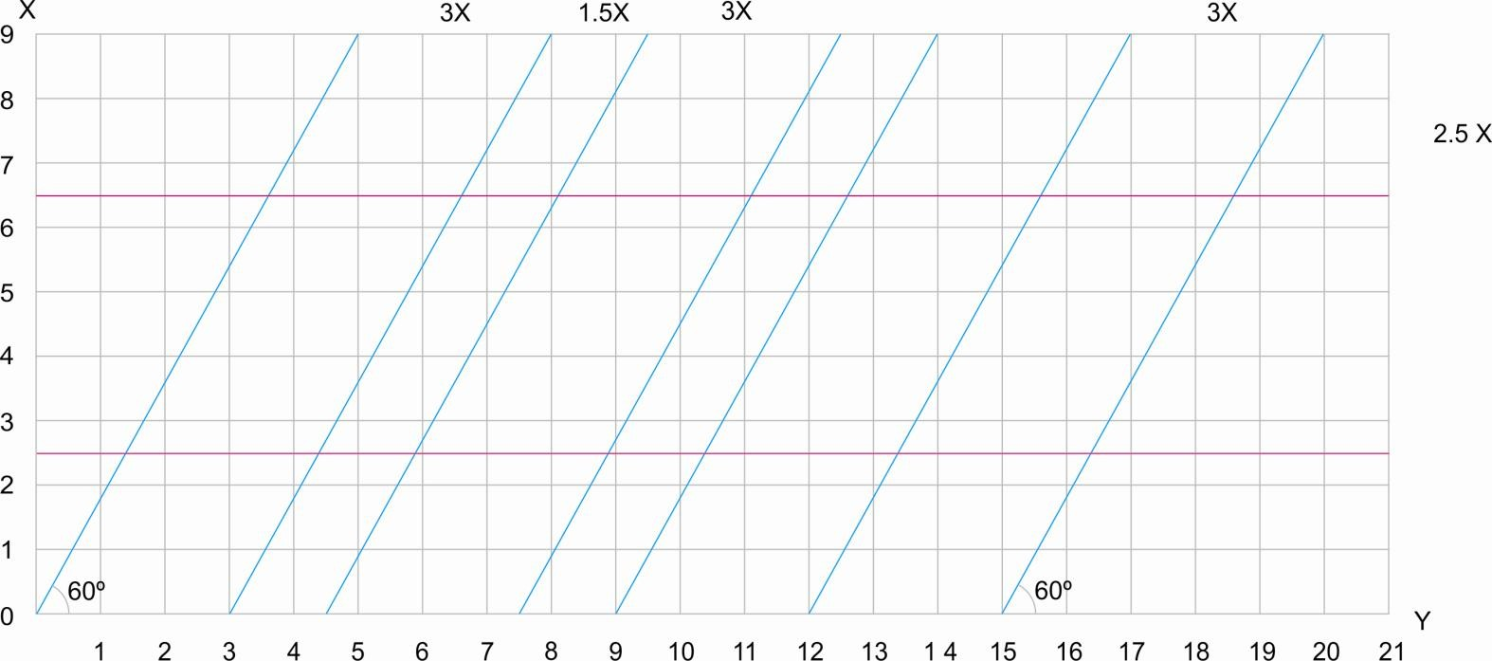

TRAZOS AUXILIARES (RETÍCULA 2)

Esta segunda retícula, contiene las circunferencias y como trazarlas para formar el arco inferior que conforma la parte curva de las letras del símbolo.

En cada letra se traza una circunferencia que tiene como centro, diámetro y ubicación las coordenadas que a continuación se describen e ilustran en la retícula. (Estas medidas están a proporción de la unidad “x”)

Diámetro de cada circunferencia: a) 2.5 “x”
b) 0.5 “x”
c) 3.0 “x”
d) 1.0 “x”

Coordenadas de ubicación: Circunferencia a) (x,y) (1.2,2.2) Circunferencia b) (x,y) (2.8,4.8) Circunferencia c) (x,y) (1.5,6.6) Circunferencia d) (x,y) (0.5,11.7)

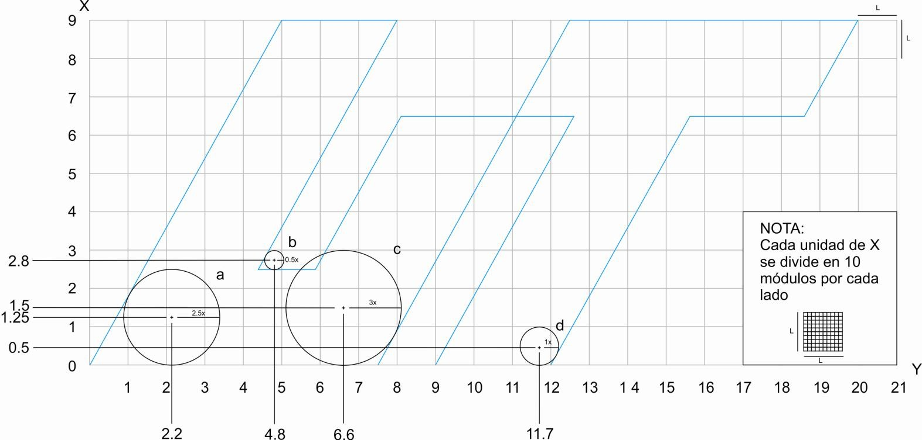

TRAZOS AUXILIARES (RETÍCULA 3)

En esta retícula se muestra dónde se realiza la intersección, de los puntos críticos para la unión de los trazos curvos y rectos.

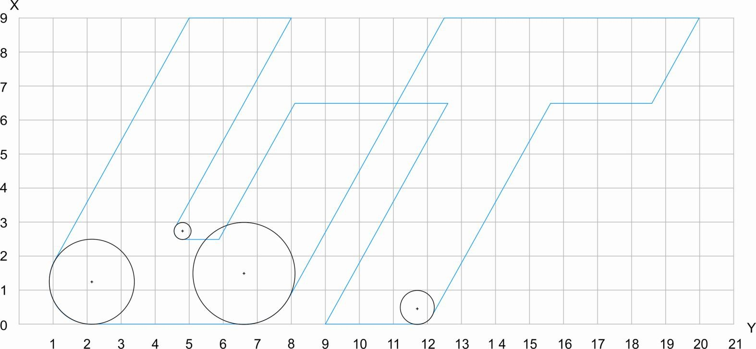

TRAZOS AUXILIARES (RETÍCULA 4)

Esta cuarta retícula, muestra el trazo completo que mantienen las proporciones y dimensiones adecuadas del símbolo Universidades Tecnológicas.

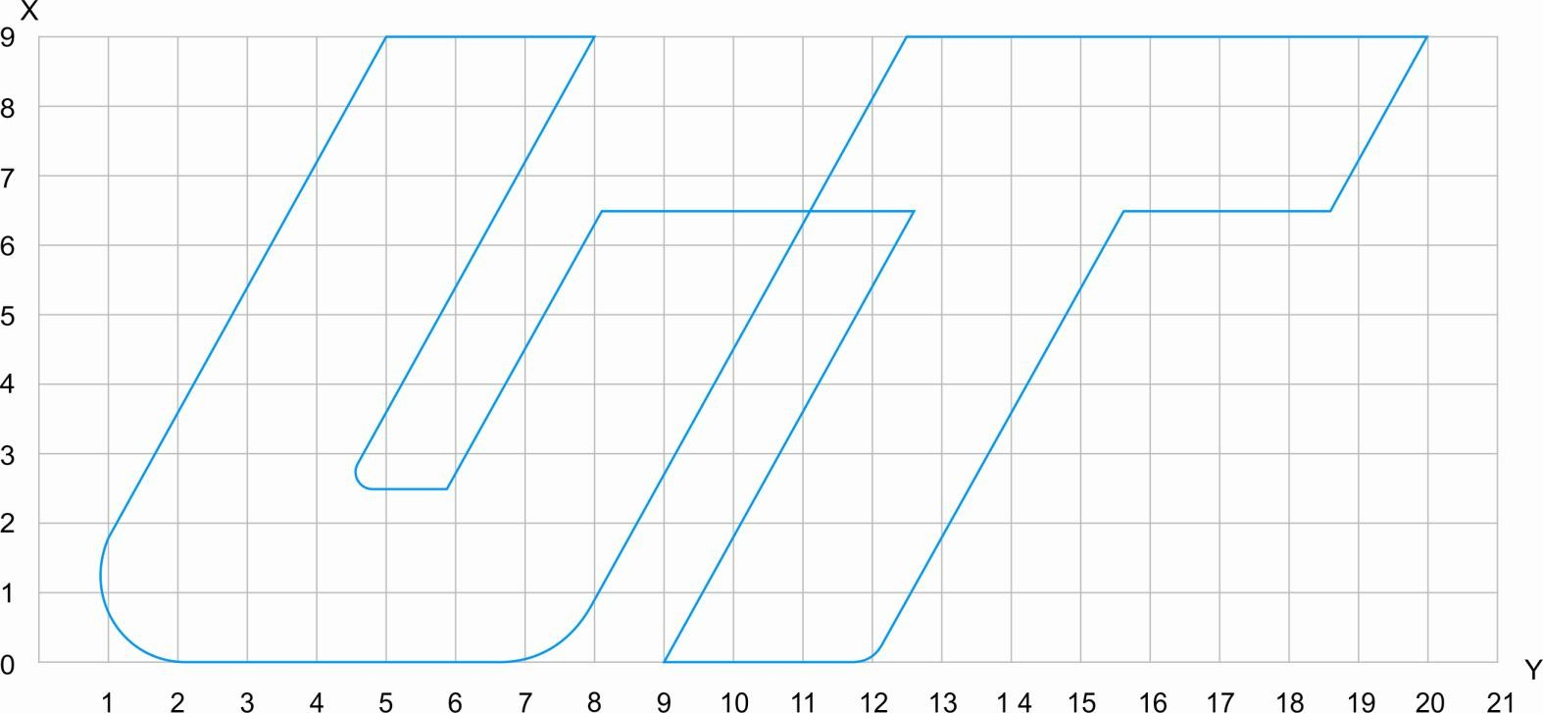

LOGOTIPO

A partir de la tipografía corporativa del subsistema de Universidades Tecnológicas, nuestra Universidad ha definido su identidad particular considerando factores del entorno de ubicación, con el objetivo de fortalecer el posicionamiento regional.

El logotipo UT Hermosillo tiene como significado la unión de factores humanos, el trabajo en equipo de personas con pensamientos e ideas propias combinados con la tecnología; el acoplamiento entre lo humanos y lo técnico, fusionándose y creando un sello para una Universidad que va más allá, que cruza las fronteras internacionales, que sabe la combinación perfecta entre el orgullo de ser Sonorense representado por su naranja, pero también personificar la vocación globalista en relación con Universidades internacionales. En la UT Hermosillo, nos atrevimos a cruzar estos estándares mundiales y romper paradigmas.

Creamos una Universidad de calidad tecnológica y calidez humana, que nos posibilita dejar volar nuestros pensamientos y desbordar límites. El elemento “Hermosillo” tiene una base curva, sugiere movilidad, suavidad, satisfacción y abundancia, con una ligera dirección hacia arriba la cual indica deseos de superación, búsqueda de éxito, esfuerzo positivo, triunfo y elevación espiritual, este elemento se diseñó para una imagen propia de la Universidad, con una fuente distintiva, es decir, especialmente creada para tal efecto.

RETICULA DE REPRODUCCIÓN Y PROTECCIÓN

El logotipo cuenta con un área de protección dentro en las que no pueden introducirse elementos ajenos al mismo, que rompan la comunicación gráfica, y lograr así, una presentación limpia y ordenada.

De acuerdo al Manual de Identidad Grafica de la CGUT, el elemento “UT”, no podrá ser menor a la proporción indicada. Esta norma es particularmente importante para el diseño de la papelería, revistas, carteles, etc.

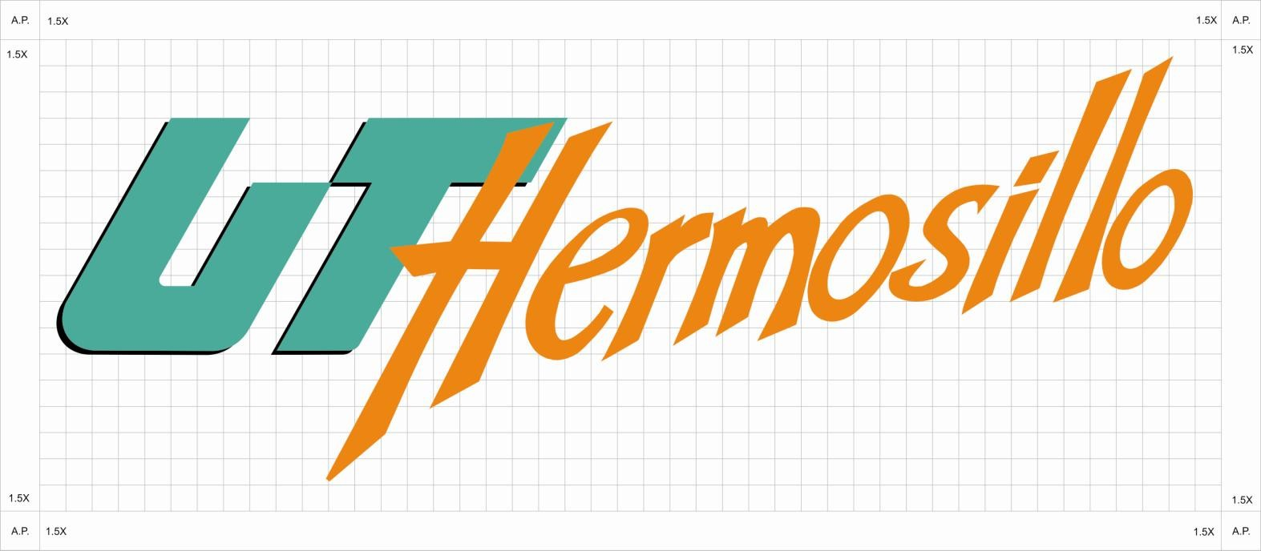
De igual manera se proporciona un esquema de reproducción utilizadas en el logotipo.

SLOGAN CORPORATIVO DEL SUT

El logotipo corporativo del Subsistema de Universidades Tecnológicas se acompaña de un slogan o texto que complementa y apoya la imagen corporativa, encerrando éste el objetivo y promesa de nuestra institución. Por lo tanto, siempre será presentado en conjunto, los casos especiales serán valorados por el área competente.

La posición del slogan se ubica en la parte inferior del logotipo, justificado al lado derecho y en una proporción que no exceda por ningún motivo la tipografía del logotipo.

Para evitar errores de proporción se ha diseñado en formato de imagen la unión correcta del logotipo y slogan.

TIPOGRAFÍA

TIPOGRAFÍA CORPORATIVA

La presencia e identidad grafica también se expresa a través de la tipografía, cuyos rasgos uniformizan el diseño y caracterizan la institución, expresando elegancia, sobriedad, sencillez y dinamismo.
Es por lo anterior que, cuando se requiera utilizar el nombre de las Universidades Tecnológicas, en títulos o textos relevantes, deberá utilizarse la familia tipográfica ARIAL en sus diferentes versiones.

Arial

A B C D E F G H I J K L M N Ñ O P Q R S T U V W X Y Z

a b c d e f g h i j k l m n ñ o p q r s t u v w x y z

1 2 3 4 5 6 7 8 9 0

¡ “ · $ % & / ( ) = ¿ ¿ ^`* + [ ] ¨´Ç ç ; , : . _ -

Arial Bold

A B C D E F G H I J K L M N Ñ O P Q R S T U V W X Y Z

a b c d e f g h i j k l m n ñ o p q r s t u v w x y z

1 2 3 4 5 6 7 8 9 0

¡ “ · $ % & / ( ) = ¿ ¿ ^`* + [ ] ¨´Ç ç ; , : . _ -

Arial Bold Italic

A B C D E F G H I J K L M N Ñ O P Q R S T U V W X Y Z

a b c d e f g h i j k l m n ñ o p q r s t u v w x y z

1 2 3 4 5 6 7 8 9 0

¡ “ · $ % & / ( ) = ¿ ¿ ^`* + [ ] ¨´Ç ç ; , : . _ -

TIPOGRAFIA SECUNDARIA

La familia TIMES NEW ROMAN, con sus variaciones, es un estilo de letra de apoyo de la imagen institucional de la Universidades Tecnológicas, además de ser la tipografía corporativa del Gobierno del Estado de Sonora. Por lo tanto, cuando se requieran insertar direcciones, títulos secundarios, subtítulos y/o cuerpo de texto dentro de las aplicaciones de la papelería general, medios impresos, formas administrativas, entre otras, deberá utilizarse esta tipografía para mantener una coherencia en todas las publicaciones.

Times New Roman

A B C D E F G H I J K L M N Ñ O P Q R S T U V W X Y Z

a b c d e f g h i j k l m n ñ o p q r s t u v w x y z

1 2 3 4 5 6 7 8 9 0

¡ “ · $ % & / ( ) = ¿ ¿ ^`* + [ ] ¨´Ç ç ; , : . _ -

Times New Roman Bold

A B C D E F G H I J K L M N Ñ O P Q R S T U V W X Y z

a b c d e f g h i j k l m n ñ o p q r s t u v w x y z

1 2 3 4 5 6 7 8 9 0

¡ “ · $ % & / ( ) = ¿ ¿ ^`* + [ ] ¨´Ç ç ; , : . _ -

COLOR

Color Verde: es el segundo color que abunda en la tierra y tiene connotaciones de naturaleza y frescura. En las culturas americanas, el color verde se le atribuye la representación de “esperanza en el futuro”.

Color Naranja: por su cercanía al amarillo se asemeja a la luz solar, tiene connotaciones de energía, vitalidad y deseo de atraer la atención. Una mezcla entre amarillo y rojo que produce una sensación de atención y fuerza.

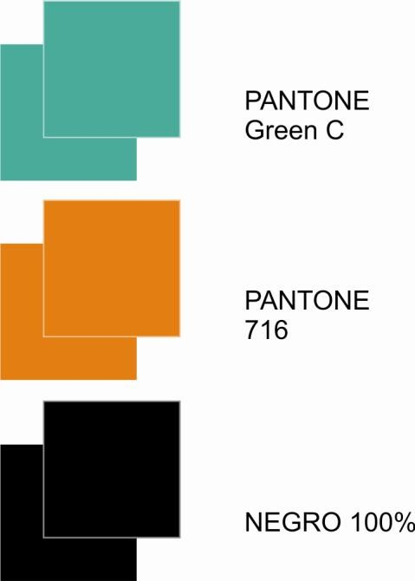
COLORES PANTONE

COLORES PROCESO

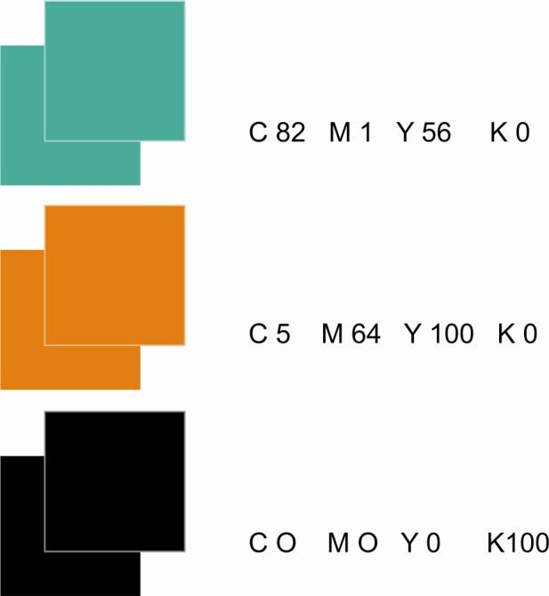

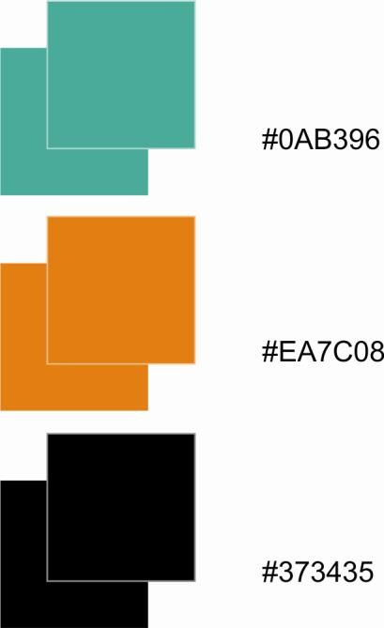
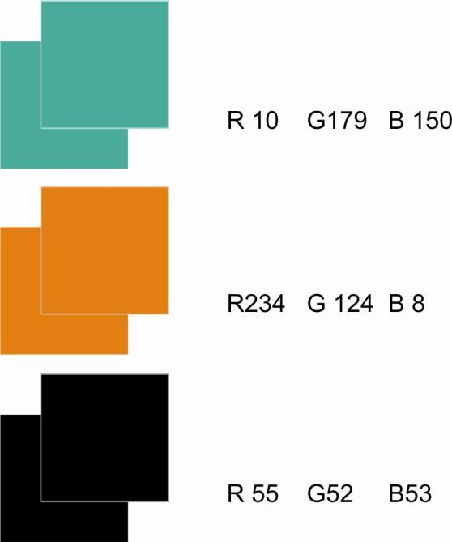
COLORES PANTALLA

USOS

USO CORRECTO

A continuación, se presenta las dos aplicaciones de la composición entre los elementos del logotipo, con su razón social.
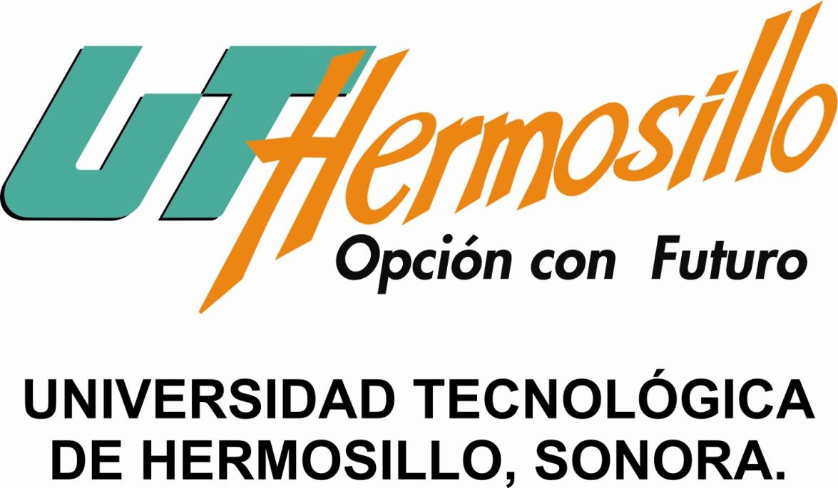

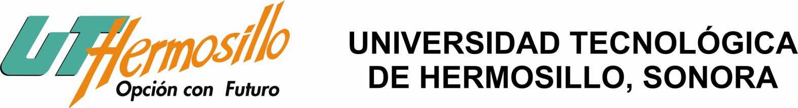

Una correcta reproducción y aplicación del logotipo, permite uniformizar su uso e identificación.

La forma correcta de reducir o ampliar el logo UT Hermosillo, es posicionar el cursos en cualquiera de los nodos ubicados en las esquinas del cuadro de selección. De esta manera, se podrá modificar el tamaño del logotipo correctamente.

USO INCORRECTO

Ampliar o reducir incorrectamente el logotipo nos lleva a deformar el impacto visual y la imagen corporativa será desastrosa, es sinónimos de descuido y poco interés.
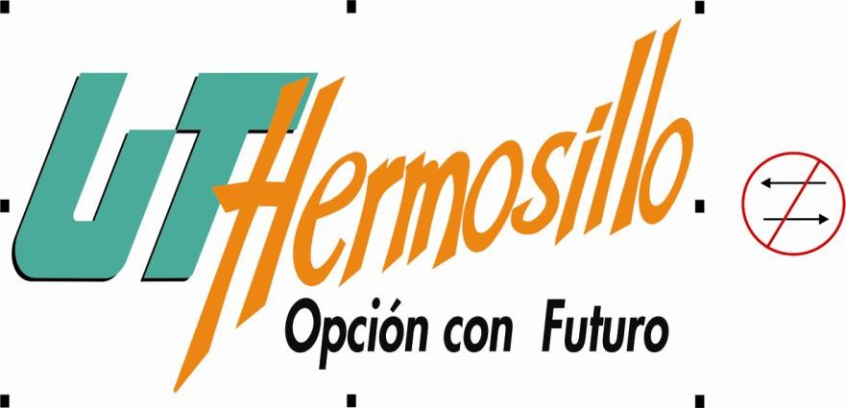

El modificar el tamaño del logotipo utilizando los nodos centrales del cuadro de selección, altera las proporciones de la imagen. De esta forma, se hace una aplicación incorrecta.

Como se mostró anteriormente, para las siglas UT se diseñó un estilo de letra propio, razón por la cual bajo ningún motivo deberá alterarse la relación proporcional existente de cada letra.

Este estilo de letra no deberá utilizarse para formar nombres o palabras.

APLICACIONES
Los ejemplos que aparecen a continuación muestran los formatos de papelería oficial, los cuales deberán ser solicitados impresos al área correspondiente, además de los lineamientos que deben seguirse en la papelería de uso común.

La identidad gráfica es uno de los intangibles más valiosos de nuestro Gobierno, y para establecer su normativa, es necesario definir los lineamientos de la misma, los cuales permiten el uso y manejo adecuado de los logotipos y sus aplicaciones.

Como Organismo Descentralizado del Gobierno del Estado de Sonora, la Universidad Tecnológica de Hermosillo basa este manual en parte, en los lineamientos en cuanto a los productos institucionales o material generado:

Todo material de papelería impreso se deberá solicitar a la Dirección General de Imagen Institucional del Ejecutivo del Estado (IIEE), a través de los enlaces asignados por parte de la Secretaría y de la Universidad.
Todo material que conlleve la imagen institucional deberá ser elaborado o contar con revisión y VoBo de la Dirección General del IIEE.
Los colores base utilizados por esta administración serán el rojo y el gris.
El tipo de letra Cambria y Kelson, como principal y secundaria respectivamente.

TARJETA DE PRESENTACIÓN
Para la tarjeta de presentación autorizada por la IIEE se utiliza opalina cartón color blanco, su tamaño no deberá exceder de la medida de 9x5 cm. Escrito con la tipografía principal basada en los lineamientos del Gobierno del Estado. Se deberá conservar íntegro el diseño y solo se podrá modificar la información inferior para que corresponda.
Los espacios donde se coloca el texto, de acuerdo a la normatividad establecida, deberá respetarse en todos los casos, existe cierta flexibilidad con los tamaños debido a los datos que exceden el espacio correspondiente.
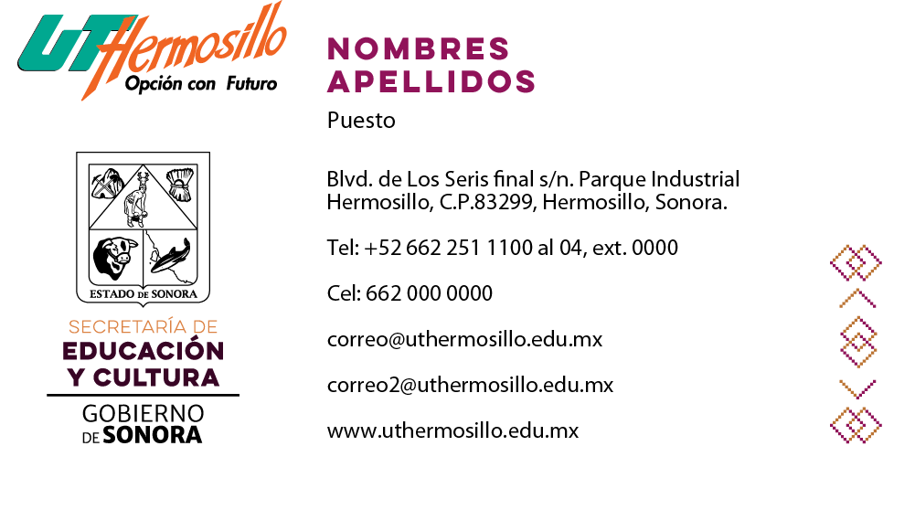

Datos personales: Tipografía Lulo Clean Black # 7.5
Puesto: Tipografía Helvetica #6
Datos de contacto: Tipografía Helvetica #6

HOJA MEMBRETADA

La hoja membretada será tamaño carta (21.59 x 28 cm) en papel bond blanco. Podrá ser distinto el tipo de papel si el nivel de comunicación así lo requiere, sin embargo, el diseño no podrá modificarse más de lo permitido.
La hoja membretada cuenta con elementos específicos que corresponde a su estructura tales como son: logotipo de la Secretaría, logotipo del Organismo y datos generales. Estos elementos deberán respetarse en cada caso para lograr la unidad de la imagen institucional.
Como caso especial, como lo es este año 2021, existe un elemento alusivo al Centenario de la Secretaría de Educación Pública y al 30 aniversario de la creación de las Universidades Tecnológicas en México, estos elementos se colocarán en la parte central inferior de la hoja.

*Se sugiere revisar instructivo de elaboración de documentos con las especificaciones pertinentes.

Datos de contacto

Parte superior se colocarán los logotipos oficiales de las entidades que nos rigen, así como el logotipo oficial del Organismo

Elementos alusivos
el tamaño no deberá exceder los 3 cm de altura

MEMORANDUMS

Con base a la aplicación de la papelería básica, se establecen formatos preestablecidos para memorándums, circulares o avisos oportunos, entre otros. Esto para generar una imagen congruente con la imagen institucional.
Los formatos preestablecidos cumplen una función de cuando el nivel de comunicaciones es de cierta forma informal o interna, es decir, que no es necesaria una hoja membretada, pero sigue siendo un aviso oficial.

*Formato descargable en página web.

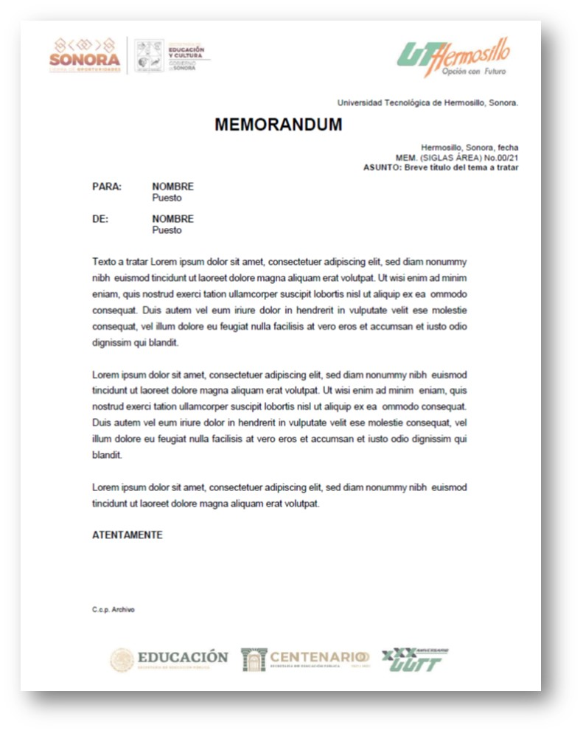
Fecha y datos de elaboración: Arial 10 regular

MEMORANDUM
Arial 20 negritas

Arial 11 negritas

Arial 11 regular

Arial 11 negritas

Arial 8 regular

PLANTILLAS
Se utiliza una estructura definida para plantillas, en este caso la aplicación de dichas plantillas es para el software Microsoft Power Point, el cual permite crear diapositivas para presentaciones oficiales. Se establece una estructura de diseño, la cual deberá respetarse.
Se crea un diseño establecido para la plantilla de portada, en la cual se muestra el logotipo de la Secretaría de Educación y su color correspondiente, además de la imagen de nuestra Universidad.

*Formato descargable en página web.

Se crea un diseño establecido para la plantilla interior, en la cual se muestra el logotipo de la Universidad, con los tonos institucionales.
La tipografía a utilizar es Lulo en Título. Se recomienda no saturar de información textual, sin exceder de tres párrafos de dos o tres líneas entre sí.
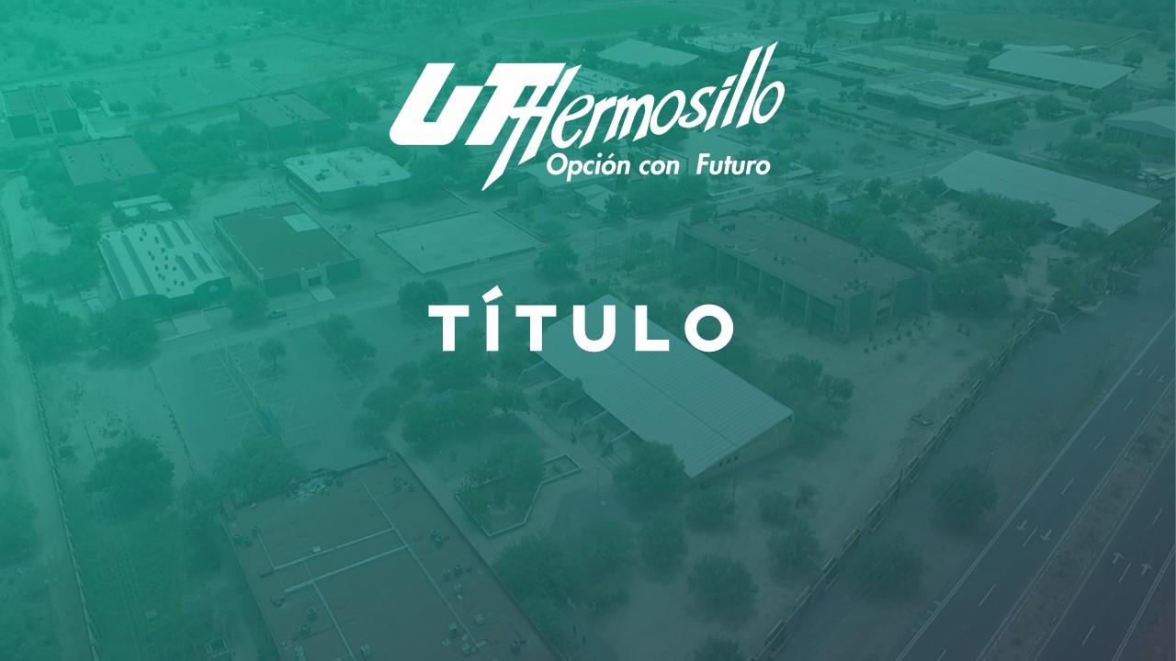

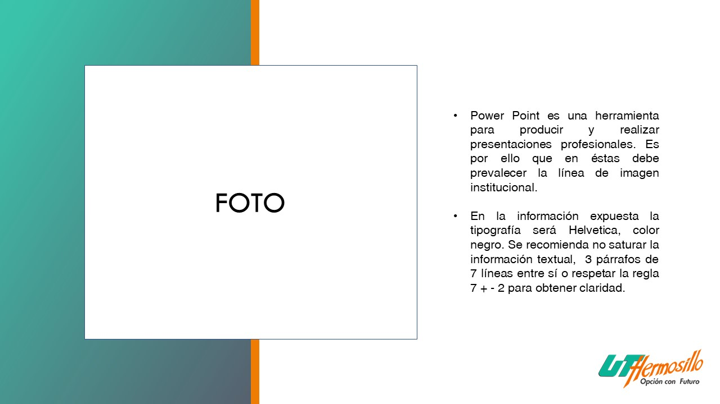

RECONOCIMIENTO
Se establece de igual manera, que el formato de reconocimiento no debe presentar variaciones.
*Formato descargable en página web.
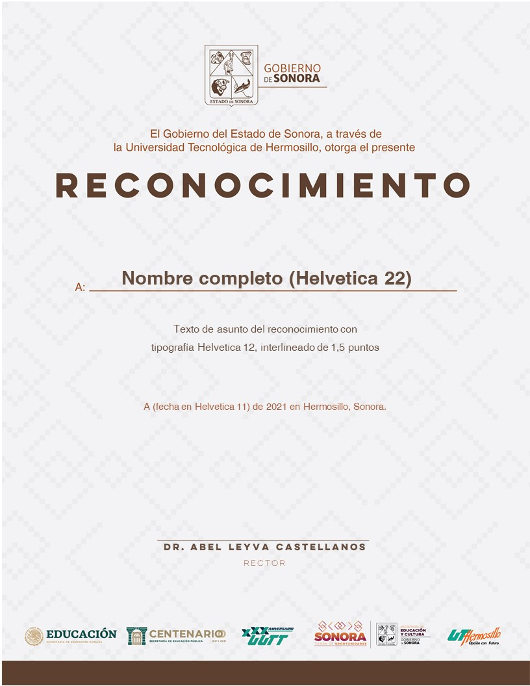

Helvetica 22

Helvetica 12, intelineado de 1.5 pts

Fecha Helvetica 11

Nombre Lulo Clean Black 10
Puesto Lulo Clean 8

CREDENCIALES
Las credenciales de identificación, son parte integral de la estructura laboral de cualquier empresa, en este caso, se otorgan las identificaciones pertinentes a todo el personal que trabaja dentro del Gobierno del Estado de Sonora, así como sus dependencias y organismos que lo componen.
Las credenciales se emplean para la fácil identificación de la dependencia u organismo correspondiente del trabajador, su fotografía y su nombre, esto para validar su empleo en el Gobierno del Estado de Sonora.

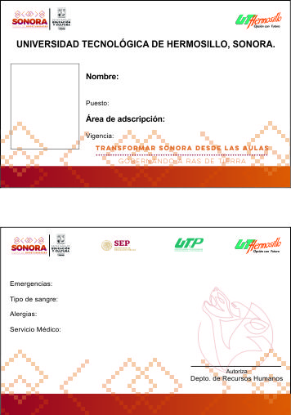

FIRMA PARA CORREO ELECTRÓNICO

La firma institucional, es un elemento importante para la identidad corporativa, por ello es importante y obligatorio el uso correcto de ella, respetando acomodo, tipografía (Arial) y colores para cada elemento.

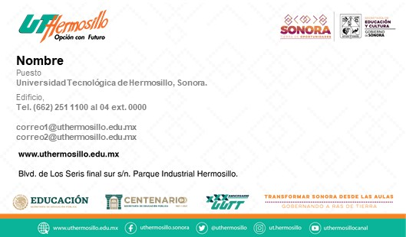

* Formato descargable en página web. Se sugiere revisar instructivo de elaboración de documentos con las especificaciones pertinentes.

